Nombre de proyecto: Log de consultas DNI y modificaciones datos
Responsable: Mijael Palacios
Fechas: 14/02/23
Equipo de pruebas: Mijael Palacios

Nº | Tareas/casos | Cantidad | Involucrados | Resultado/Observaciones del equipo de pruebas
Log de cambios de Datos de primera
 | Verificar el LOG “celular de oportunidad” |  |  | Conforme 14/02  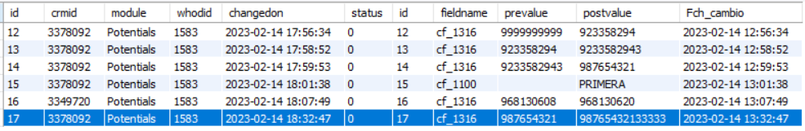
 | Verificar el LOG “Cliente II Nombres” |  |  | Conforme 14/02  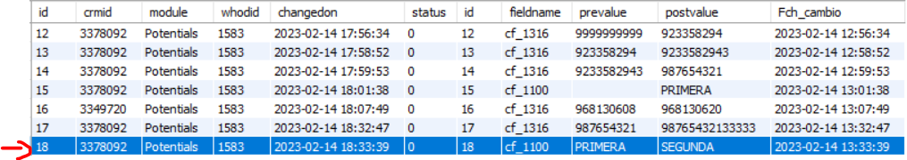
 | Verificar el LOG “Clientes II Apellidos” |  |  | Conforme 14/02  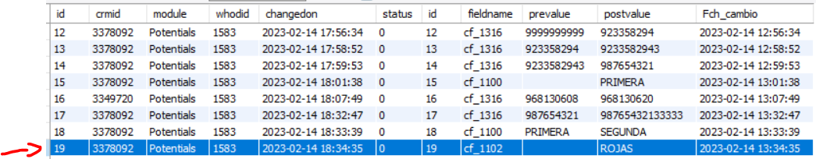
 | Verificar el LOG “Cliente II Parentesco” |  |  | Conforme 14/02  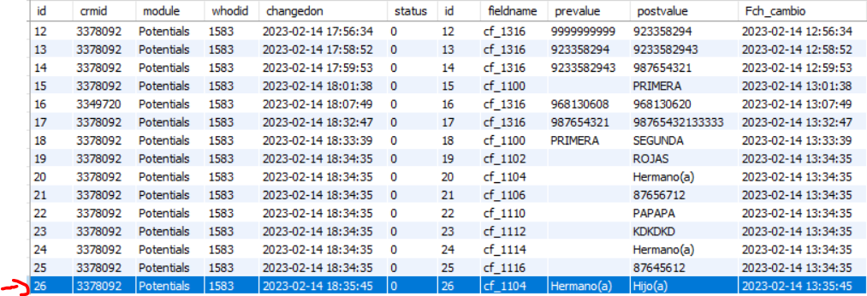
 | Verificar el LOG “Clientes II Documentos” |  |  | Conforme 14/02  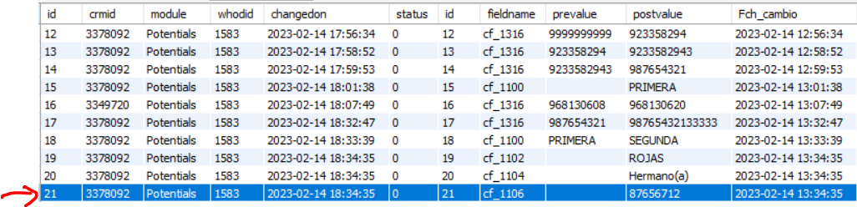
 | Verificar el LOG “Clientes III Nombre” |  |  | Conforme 14/02  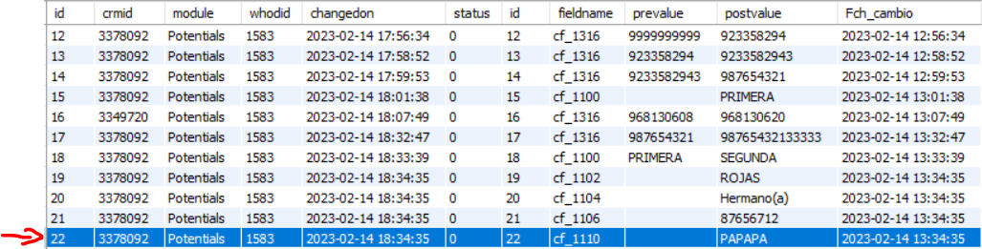
 | Verificar el LOG “Clientes III Apellidos” |  |  | Conforme 14/02  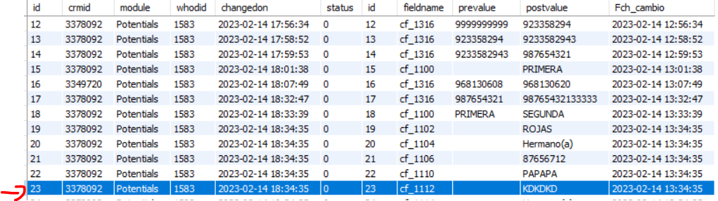
 | Verificar el LOG “Cliente III Parentesco” |  |  | Conforme 14/02  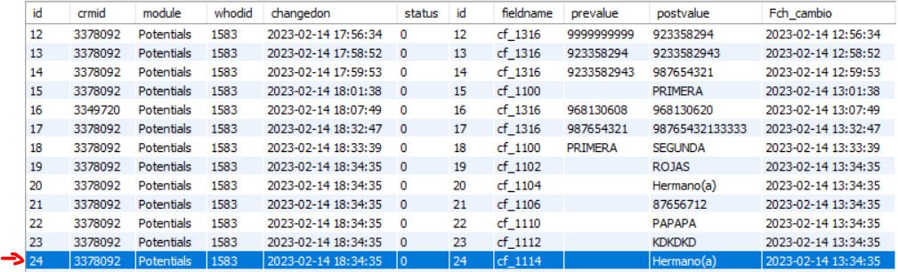
 | Verificar el LOG “Clientes III Documentos” |  |  | Conforme 14/02  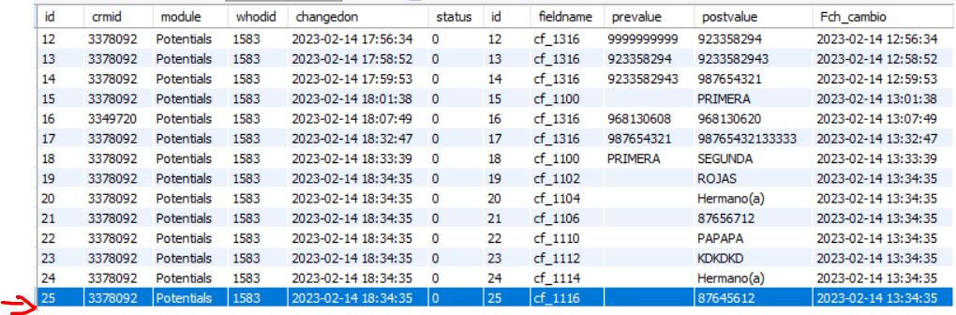
Log de consultas de DNI al Consultar Prospecto
 | Si el prospecto está en estatus “Hay rechazo” se registrará en log |  |  | Conforme 14/02
 | Tabla de log de consultas de DNI |  |  | Conforme 14/02

Observaciones:

Sin observaciones adicionales.

Recomendaciones:

Sin recomendaciones.

